

Salone del Circolo, p.za Dante

sabato 14 giugno 2014, ore 17.30

Ricordo di
FAUSTO GULLO
il "ministro dei contadini"
a 40 anni dalla scomparsa

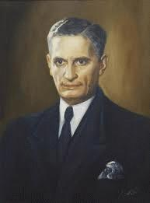

Saluti
Franco Rizzo, Presidente del Circolo
Antonio Russo, Sindaco di Crosia
Beatrice Valente, Sindaco di Spezzano Piccolo

Introduce e coordina: Giuseppe Ferraro
Collaboratore per Filosofia e Storia presso l''Unical
Mmembro del Consiglio Direttivo dell'Istituto calabrese per la storia dell'antifascismo ICSAIC

Ricordo di Fausto Gullo

Franco Ambrogio, Già Deputato al Parlamento

Interventi
Pietro Rende, Vicepresidente Associazione ex-parlamentari
Franco Filareto, Storico, già Sindaco di Rossano

DIBATTITO

Omaggio musicale al pianoforte del maestro Lorenzo Bevacqua

Saranno presenti i familiari



ALDOFLOR
Fiori e piante
MIRTO CROSIA


